

**INDICAÇÃO Nº ______ /2025.**

INDICO à Mesa, após ouvido o Plenário em sua forma regimental, que seja enviado expediente ao Excelentíssimo Senhor Marcilio Régio, Prefeito do Município de Goiana, solicitando a instalação da iluminação pública no campo de futebol da comunidade das Malvinas, no distrito de Ponta de Pedras, Goiana-PE.

**Sala das Sessões da Câmara Municipal de Goiana, em 15 de setembro de 2025.**

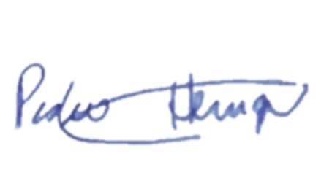

**Ver: Pedro Henrique**

**JUSTIFICATIVA**

A presente indicação tem por finalidade solicitar a instalação de iluminação pública no campo de futebol da Comunidade das Malvinas, localizada no distrito de Ponta de Pedras, município de Goiana-PE.

O referido espaço é amplamente utilizado pela população local para a prática de esportes, atividades de lazer e eventos comunitários, sendo um importante ponto de convivência social. Contudo, a ausência de iluminação adequada limita seu uso ao período diurno, dificultando o acesso de jovens e adultos que, muitas vezes, só têm disponibilidade no turno da noite.

Com a devida iluminação, será possível garantir maior segurança, ampliar as oportunidades de práticas esportivas e promover a inclusão social, incentivando a comunidade, em especial crianças e adolescentes, a ocupar esse espaço de forma saudável e construtiva.

**Sala das Sessões da Câmara Municipal de Goiana, em 15 de setembro de 2025.**

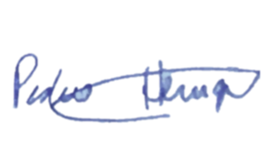

**Ver: Pedro Henrique**